Arbeitshilfe der Bundesapothekerkammer
zur Qualitätssicherung

FORMBLATT

- Kennzeichnung des Entsorgungsbehälters
für infektionsverdächtige Abfälle

Stand der Revision: 25.01.2022

Leitlinie:
Physiologisch-chemische Untersuchungen – Durchführung der Blutuntersuchungen
Durchführung von Grippeschutzimpfungen in öffentlichen Apotheken im Rahmen der Modellvorhaben
Durchführung von Grippeschutzimpfungen in öffentlichen Apotheken im Rahmen der Regelversorgung
Durchführung von COVID-19-Schutzimpfungen in öffentlichen Apotheken

Kennzeichnung des Abfallbehälters (durchstichsicherer und bruchfester Behälter)

ABFALLBEHÄLTER FÜR INFEKTIONSVERDÄCHTIGE ABFÄLLE
zur Entsorgung von Kanülen, Spritzen, Fertigspritzen, Einmalstechhilfen,
Kapillaren, Pipettenspitzen u. ä.
und von mit Blut kontaminiertem Verbrauchsmaterial,
wie Tupfer, Teststreifen, Testkassetten, Einmalhandschuhe

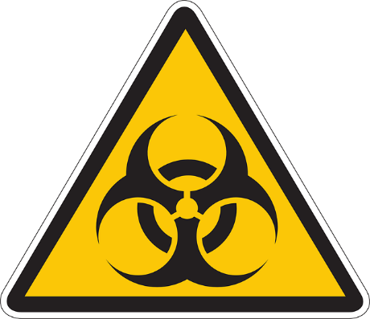 | VORSICHT  VERLETZUNGSGEFAHR  INFEKTIONSGEFAHR  Nicht in das Gefäß greifen.  Nach Gebrauch verschließen.  Wenn gefüllt, komplett entsorgen.

